Resolución del Pleno del Instituto de Transparencia, Acceso a la Información Pública y Protección de Datos Personales del Estado de México y Municipios, con domicilio en Metepec, Estado de México, celebrada el diecinueve de octubre de dos mil veintidós.

VISTOS los expedientes formados con motivo de los Recursos Revisión 14007INFOEM/IP/RR/2022 y 14008/INFOEM/IP/RR/2022, promovidos por una persona de manera anónima, a quien en lo sucesivo se le denominará EL RECURRENTE, en contra de la respuesta del Ayuntamiento de Amecameca, que en lo sucesivo se denominará EL SUJETO OBLIGADO, se procede a dictar la presente resolución con base en lo siguiente:

ANTECEDENTES

I. De la Solicitud de Información.
El veintisiete de junio de dos mil veintidós, EL RECURRENTE presentó a través del Sistema de Acceso a la Información Mexiquense, en lo subsecuente EL SAIMEX ante EL SUJETO OBLIGADO, la solicitud de acceso a la Información Pública, a la que se les asignaron los números de expedientes mencionados en el párrafo que antecede mediante las cuales se solicitó:

Número de solicitud | Información requerida.
14007/INFOEM/IP/RR/2022 01016/AMECAMEC/IP/2022 | “Con fundamento en lo dispuesto por los artículos 4, 15, 16 y 17 de la Ley de Transparencia y Acceso a la Información Pública del Estado de México y Municipios, ejerciendo mi derecho al acceso de información, consagrado en nuestra Carta Magna, requiero conocer lo siguiente: Con fundamento en el artículo 92 fracción II de la Ley de Transparencia y acceso a la información pública del Estado de México y Municipios, toda vez que en la última actualización de la Fracción IIB, publicada en el sitio https://www.ipomex.org.mx/ que corresponde al sujeto obligado AMECAMECA, en la fecha de la ultima actualización que corresponde a 2022-05-31 13:52:29, el Hipervínculo al organigrama completo (Enlace externo): https://amecameca.gob.mx/wp-content/uploads/2022/02/bando-municipal-amecameca-2022.pdf, no funciona, motivo por el cual, ejerciendo mi derecho al acceso de información, consagrado en nuestra Carta Magna, solicito el organigrama completo, que contenga la estructura orgánica COMPLETA, con cada servidor público, prestador de servicios profesionales o miembro que labora en el Municipio de Amecameca.” (Sic).
14008/INFOEM/IP/RR/2022 = 01015/AMECAMEC/IP/2022 | “Con fundamento en lo dispuesto por los artículos 4, 15, 16 y 17 de la Ley de Transparencia y Acceso a la Información Pública del Estado de México y Municipios, ejerciendo mi derecho al acceso de información, consagrado en nuestra Carta Magna, requiero conocer lo siguiente: Con fundamento en el artículo 92 fracción II de la Ley de Transparencia y acceso a la información pública del Estado de México y Municipios, toda vez que en la última actualización de la Fracción IIB, publicada en el sitio https://www.ipomex.org.mx/ que corresponde al sujeto obligado AMECAMECA, en la fecha de la ultima actualización que corresponde a 2022-05-31 13:52:29, el Hipervínculo al organigrama completo (Enlace externo): https://amecameca.gob.mx/wp-content/uploads/2022/02/bando-municipal-amecameca-2022.pdf, no funciona, motivo por el cual, ejerciendo mi derecho al acceso de información, consagrado en nuestra Carta Magna, solicito el organigrama completo, que contenga la estructura orgánica COMPLETA, con cada servidor público, prestador de servicios profesionales o miembro que labora en el Municipio de Amecameca.” (Sic).

II. Turno de la solicitud de información.
En cumplimiento al artículo 162 de la Ley de Transparencia y Acceso a la Información Pública del Estado de México y Municipios, el cuatro de julio de dos mil veintidós, el Titular de la Unidad de Transparencia del Sujeto Obligado, turnó los requerimientos de información al servidor público habilitado que estimó pertinente, a fin de colmar la solicitud de acceso a la información; tal y como, se aprecia en la siguientes imágenes:

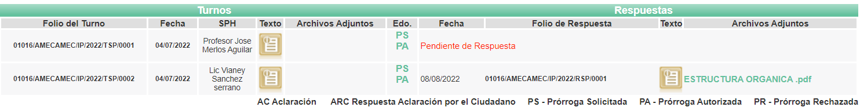
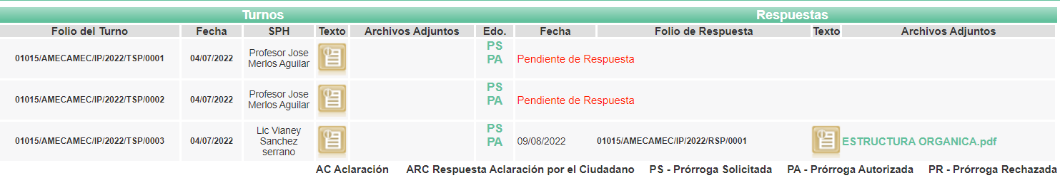

III. Prórroga.
En fecha uno de agosto de dos mil veintidós, el SUJETO OBLIGADO, notificó una prórroga para dar respuesta a la solicitud de acceso a la información, en los siguientes términos:

“
Amecameca, México a 01 de Agosto de 2022
Nombre del solicitante: C. Solicitante
Folio de la solicitud: 01016/AMECAMEC/IP/2022
Con fundamento en el artículo 163 de la Ley de Transparencia y Acceso a la Información Pública del Estado de México y Municipios, se le hace de su conocimiento que el plazo de 15 días hábiles para atender su solicitud de información ha sido prorrogado por 7 días en virtud de las siguientes razones:
En respuesta a su solicitud de prorroga, le informo que fue aprobada para que cumpla con el derecho primario, que es el acceso a la información, quedando de Usted para cualquier aclaración, asimismo le envió un cordial saludo.
Lic Mario Edmundo Rodríguez Aguilar
Responsable de la Unidad de Transparencia”

“Amecameca, México a 01 de Agosto de 2022
Nombre del solicitante: C. Solicitante
Folio de la solicitud: 01015/AMECAMEC/IP/2022
Con fundamento en el artículo 163 de la Ley de Transparencia y Acceso a la Información Pública del Estado de México y Municipios, se le hace de su conocimiento que el plazo de 15 días hábiles para atender su solicitud de información ha sido prorrogado por 7 días en virtud de las siguientes razones:
En respuesta a su solicitud de prorroga, le informo que fue aprobada para que cumpla con el derecho primario, que es el acceso a la información, quedando de Usted para cualquier aclaración, asimismo le envió un cordial saludo.
Lic Mario Edmundo Rodríguez Aguilar
Responsable de la Unidad de Transparencia”

Por otra parte se agregó de manera homologada a los escritos de prórroga, los archivos digitales “S prorroga 14-07-22.pdf”, de cuyo contenido, se advierte la acta extraordinaria del Comité de Transparencia del Ayuntamiento de Amecameca, administración 2022-2024, correspondiente a la décima quinta sesión extraordinaria, por medio de la cual se aprobó la prórroga para la entrega de la información solicitada entre el periodo 20/06/2022 y 27/06/2022.

IV. Respuesta del Sujeto Obligado.
De las constancias que obran en el SAIMEX, se advierte que en fecha diez de agosto del año en curso, EL SUJETO OBLIGADO entregó las respuestas a la solicitud de Información Pública del particular, en los siguientes términos:

Para el recurso de revisión 14007/INFOEM/IP/RR/2022:

“Amecameca, México a 10 de Agosto de 2022
Nombre del solicitante: C. Solicitante
Folio de la solicitud: 01015/AMECAMEC/IP/2022
En respuesta a la solicitud recibida, nos permitimos hacer de su conocimiento que con fundamento en el artículo 53, Fracciones: II, V y VI de la Ley de Transparencia y Acceso a la Información Pública del Estado de México y Municipios, le contestamos que:
En respuesta a su solicitud, se le hace de conocimiento que lo referido a IPOMEX se encuentra en un periodo de actualización, por lo que esta se encontrara actualizada a más tardar en septiembre, de igual manera que la página del Ayuntamiento ; en referencia a conocer las atribuciones de cada área estas las puede consultar el la siguiente liga: https://amecameca.gob.mx/pdf/mejora-regulatoria/catalogo-municipal-de-regulaciones/Municipal/BANDO-MUNICIPAL-DE-AMECAMECA2022.pdf. todo esto con fundamento al Art. 12, párrafo segundo. Los sujetos obligados solo proporcionarán la información pública que se les requiera y que obren en sus archivos y en el estado en que éste se encuentre. Sin más por el momento, quedo a sus órdenes para cualquier duda o aclaración.
ATENTAMENTE
Lic Mario Edmundo Rodríguez Aguilar”

Por otra parte se agregó a la respuesta el archivo digital “ESTRUCTURA ORGANICA.pdf”, cuyo contenido no se reproduce por ser del conocimiento de las partes; sin embargo se hará mención de mismo en el considerando correspondiente.

Para el recurso de revisión 14008/INFOEM/IP/RR/2022:

“Amecameca, México a 10 de Agosto de 2022
Nombre del solicitante: C. Solicitante
Folio de la solicitud: 01015/AMECAMEC/IP/2022
En respuesta a la solicitud recibida, nos permitimos hacer de su conocimiento que con fundamento en el artículo 53, Fracciones: II, V y VI de la Ley de Transparencia y Acceso a la Información Pública del Estado de México y Municipios, le contestamos que:
En respuesta a su solicitud, se le hace de conocimiento que lo referido a IPOMEX se encuentra en un periodo de actualización, por lo que esta se encontrara actualizada a más tardar en septiembre, de igual manera que la página del Ayuntamiento ; en referencia a conocer las atribuciones de cada área estas las puede consultar el la siguiente liga: https://amecameca.gob.mx/pdf/mejora-regulatoria/catalogo-municipal-de-regulaciones/Municipal/BANDO-MUNICIPAL-DE-AMECAMECA2022.pdf. todo esto con fundamento al Art. 12, párrafo segundo. Los sujetos obligados solo proporcionarán la información pública que se les requiera y que obren en sus archivos y en el estado en que éste se encuentre. Sin más por el momento, quedo a sus órdenes para cualquier duda o aclaración.
ATENTAMENTE
Lic Mario Edmundo Rodríguez Aguilar”

V. Del Recurso Revisión.
Inconforme con las respuestas, en fecha treinta de agosto de dos mil veintidós, EL RECURRENTE interpuso el Recurso Revisión sujeto del presente estudio, el cual fue registrado en EL SAIMEX, y se les asignó los números de expedientes 14007/INFOEM/IP/RR/2022 y 14008/INFOEM/IP/RR/2022, en los que se señaló como:

Para el recurso de revisión 14007/INFOEM/IP/RR/2022:

Acto impugnado:
“Con fundamento en el artículo 92 fracción II de la Ley de Transparencia y acceso a la información pública del Estado de México y Municipios, toda vez que en la última actualización de la Fracción IIB, publicada en el sitio https://www.ipomex.org.mx/ que corresponde al sujeto obligado AMECAMECA, en la fecha de la ultima actualización que corresponde a 2022-05-31 13:52:29, el Hipervínculo al organigrama completo (Enlace externo): https://amecameca.gob.mx/wp-content/uploads/2022/02/bando-municipal-amecameca-2022.pdf, no funciona, motivo por el cual, ejerciendo mi derecho al acceso de información, consagrado en nuestra Carta Magna, solicito el organigrama completo, que contenga la estructura orgánica COMPLETA, con cada servidor público, prestador de servicios profesionales o miembro que labora en el Municipio de Amecameca.” (Sic).

Razones o motivos de inconformidad:
“De la cantidad de información solicitada, solo se entrega organigrama general” (sic).

Para el recurso de revisión 14008/INFOEM/IP/RR/2022:

Acto impugnado:
“Con fundamento en el artículo 92 fracción II de la Ley de Transparencia y acceso a la información pública del Estado de México y Municipios, toda vez que en la última actualización de la Fracción IIB, publicada en el sitio https://www.ipomex.org.mx/ que corresponde al sujeto obligado AMECAMECA, en la fecha de la ultima actualización que corresponde a 2022-05-31 13:52:29, el Hipervínculo al organigrama completo (Enlace externo): https://amecameca.gob.mx/wp-content/uploads/2022/02/bando-municipal-amecameca-2022.pdf, no funciona, motivo por el cual, ejerciendo mi derecho al acceso de información, consagrado en nuestra Carta Magna, solicito el organigrama completo, que contenga la estructura orgánica COMPLETA, con cada servidor público, prestador de servicios profesionales o miembro que labora en el Municipio de Amecameca.” (Sic).

Razones o motivos de inconformidad:
“Solo se entrega el organigrama general” (Sic).

VI. Del turno del Recurso Revisión.
En fecha treinta de agosto de dos mil veintidós, los medios de impugnación que se tratan se enviaron electrónicamente al Instituto de Transparencia, Acceso a la Información Pública y Protección de Datos Personales del Estado de México y Municipios; por lo que, con fundamento en el artículo 185, fracción I de la Ley de Transparencia y Acceso a la Información Pública del Estado de México y Municipios, se turnaron mediante EL SAIMEX, a las Comisionadas Sharon Cristina Morales Martínez y María Del Rosario Mejía Ayala, a efecto de decretar su admisión o desechamiento.

a) Admisión del Recurso Revisión.
De las constancias del expediente electrónico del SAIMEX, se advierte que el uno y cinco de septiembre de dos mil veintidós, se notificó la admisión a trámite de los Recursos Revisión que nos ocupan; así como la integración del expediente respectivo, mismo que se puso a disposición de las partes, para que en un plazo máximo de siete días hábiles conforme a lo dispuesto por el artículo 185 de la Ley de Transparencia y Acceso a la Información Pública del Estado de México y Municipios; EL RECURRENTE manifestara lo que a su derecho conviniera, a efecto de presentar pruebas o alegatos y, en su caso, EL SUJETO OBLIGADO rindiera su correspondiente Informe Justificado.

b) Manifestaciones.
De acuerdo a las constancias digitales que obran en EL SAIMEX se desprende que conforme a lo dispuesto en el artículo 185, fracciones II y IV de la Ley de Transparencia y Acceso a la Información Pública del Estado de México y Municipios, dentro del término legalmente concedido a EL RECURRENTE, en ambos recursos de revisión, omitió realizar pronunciamiento alguno a manera de pruebas o alegatos.

Por otra parte, el SUJETO OBLIGADO, de manera homologada, realizó las siguientes manifestaciones:

“En respuesta a su inconformidad se le hace de conocimiento que se le hizo entrega de el organigrama de la dependencia solicitada, así mismo para definir lo solicitado “Un organigrama muestra la estructura interna de una organización”. Así mismo y conforme al art.12, párrafo segundo de la LTYAIPEMYM.Los sujetos obligados solo proporcionaran información pública que se les requiera y que obren en sus archivos, y en el estado en el que éste se encuentre. Sin más por el momento, quedo a sus órdenes para cualquier duda o aclaración” (sic).

Sirva de apoyo las siguientes imágenes:

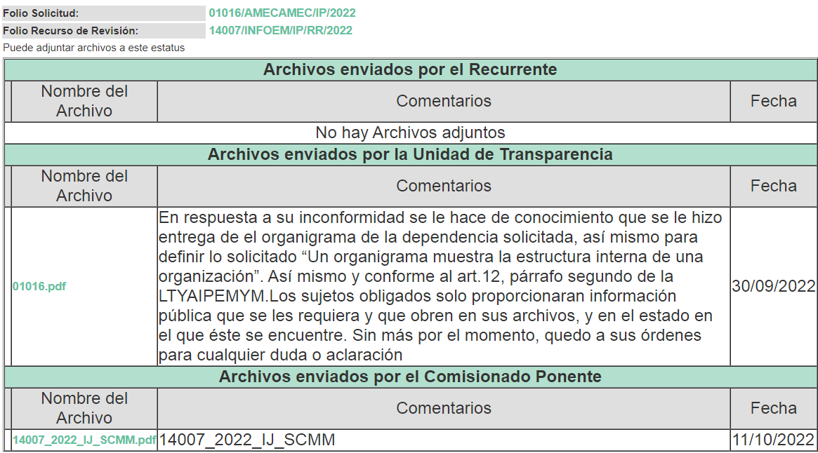
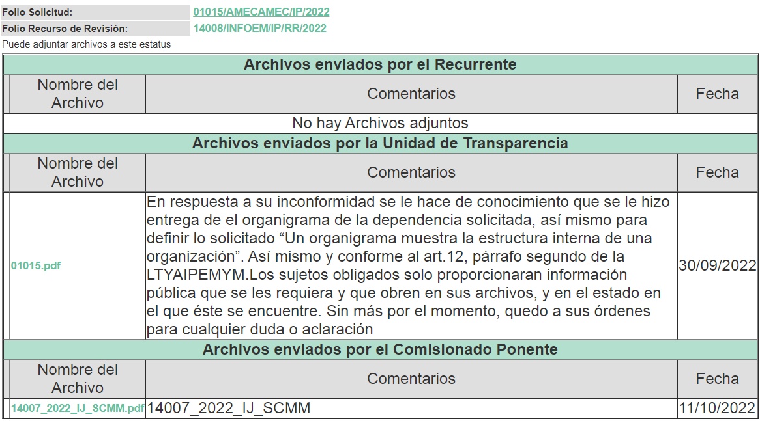

c) De la acumulación de los Recursos de Revisión:
Por economía procesal y a fin de evitar la emisión de resoluciones contradictorias, el Pleno de este Instituto determinó la acumulación de los Recursos de Revisión 14007/INFOEM/IP/RR/2022 y 14008/INFOEM/IP/RR/2022, en la Vigésima Octava Sesión Ordinaria, de fecha veinte de septiembre de dos mil veintidós, turnándose a la Comisionada Sharon cristina Morales Martínez, para que formulara y presentara el proyecto de resolución correspondiente.

Así mismo, es de señalar que los recursos de referencia fueron presentados por el mismo RECURRENTE ante el SUJETO OBLIGADO, motivo por el cual resulta conveniente que su trámite sea de forma unificada para evitar resoluciones contradictorias, por lo que, fue procedente que este Organismo Garante decretara su acumulación, de conformidad con lo dispuesto en el artículo 18 del Código de Procedimientos Administrativos del Estado de México, de aplicación supletoria en términos del artículo 195 de la Ley de Transparencia y Acceso a la Información Pública del Estado de México y Municipios, los cuales establecen que dicha acumulación procede cuando:

a) El solicitante y la información referida sean las mismas;
b) Las partes o los actos impugnados sean iguales;
c) Cuando se trate del mismo solicitante, el mismo Sujeto Obligado, aunque se trate de solicitudes diversas; y
d) Resulte conveniente la resolución unificada de los asuntos.

Bajo este orden de ideas, se acordó procedente la acumulación de los Recursos de Revisión señalados en la presente Resolución, lo anterior, con el fin de no emitir resoluciones contradictorias entre sí, en caso de resolverlos en forma separada.

d) Acuerdo de ampliación:
El diecisiete de octubre de dos mil veintidós, se notificó a las partes el acuerdo de ampliación del plazo para resolver el Recurso de Revisión en estudio, por un periodo de hasta quince días hábiles, de conformidad con el artículo 181, tercer párrafo de la Ley de Transparencia y Acceso a la Información Pública del Estado de México y Municipios.

Este organismo garante no pasa por alto justificar, que el plazo para emitir resolución en el presente asunto encuentra justificación en el alto número de recursos de revisión recibidos dentro del primer semestre del año dos mil veintidós, que, en comparación con los recibidos el año pasado dentro del mismo periodo, se ha incrementado aproximadamente un 400%, circunstancia atípica que ha rebasado las capacidades técnicas y humanas del personal encargado de la proyección de las resoluciones a dichos medios de impugnación.

Por ello, es menester precisar que si bien se ha excedido el plazo para resolver el presente medio de impugnación, de conformidad con la ley de la materia, el plazo para emitir resolución se encuentra justificado en los elementos para medir su razonabilidad de asuntos conforme a los parámetros establecidos por diversos órganos jurisdiccionales federales, aplicables también en procedimientos análogos, como el que nos ocupa.

Así, en términos de lo que establecen los artículos 8.1 y 25 de la Convención Americana sobre Derechos Humanos, los recursos deben ser sencillos y resolverse en el menor tiempo posible, tomando en consideración la dilación total del procedimiento; esto es, en un plazo razonable.

En ese sentido, el legislador fijó los términos procesales en las leyes, de manera general, sin que pudiera prever la variada gama de casos que son resueltos por los órganos jurisdiccionales o cuasi jurisdiccionales, tanto por la complejidad de los hechos, como por el número de casos que conocen.
Por ello, excepcionalmente, si un asunto es resuelto con posterioridad a los plazos señalados por la norma debe analizarse la razonabilidad del tiempo necesario para su resolución, atentos a los siguientes criterios:

a) Complejidad del asunto: La complejidad de la prueba, la pluralidad de sujetos procesales, el tiempo transcurrido, las características y contexto del recurso.
b) Actividad Procesal del interesado: Acciones u omisiones del interesado.
c) Conducta de la Autoridad: Las Acciones u omisiones realizadas en el procedimiento. Así como si la autoridad actuó con la debida diligencia.
d) La afectación generada en la situación jurídica de la persona involucrada en el proceso: Violación a sus derechos humanos.

De modo que, cuando se trate de un asunto excepcional, por alguna o todas las características mencionadas o bien, cuando el ingreso de asuntos al órgano jurisdiccional o cuasi jurisdiccional respectivo supere notoriamente al que podría considerarse normal, debe concluirse que es una excluyente de responsabilidad en relación con la actuación del funcionario, como ha acontecido en el caso que nos ocupa.
Argumento que encuentra sustento en la jurisprudencia P./J. 32/92 emitida por el Pleno de la Suprema Corte de Justicia de la Nación de rubro “TÉRMINOS PROCESALES. PARA DETERMINAR SI UN FUNCIONARIO JUDICIAL ACTUÓ INDEBIDAMENTE POR NO RESPETARLOS SE DEBE ATENDER AL PRESUPUESTO QUE CONSIDERÓ EL LEGISLADOR AL FIJARLOS Y LAS CARACTERÍSTICAS DEL CASO.”, visible en la Gaceta del Seminario Judicial de la Federación con el registro digital 205635.

Razones por las cuales cabe concluir que, la resolución al Recurso de Revisión se solventa hasta esta fecha, debido a que existe una excesiva carga de trabajo en desproporción a la capacidad de los recursos materiales y humanos con que cuenta este Instituto para atender la enorme demanda de usuarios que acuden para que se les garantice su Derecho de acceso a la información Pública y Protección de Datos Personales, aunado a la complejidad de los hechos a los que se refieren, así como al volumen del expediente, la extensión de los escritos y pruebas aportadas y desahogadas por las partes; lo que impide la tramitación de los recursos dentro de los términos legales previamente establecidos por la Ley, por tratarse de causas de fuerza mayor.

Al respecto, también son de considerar los criterios sostenidos por el Cuarto Tribunal Colegiado en Materia Administrativa del Primer Circuito, cuyos rubros y datos de identificación son los siguientes:

“PLAZO RAZONABLE PARA RESOLVER. DIMENSIÓN Y EFECTOS DE ESTE CONCEPTO CUANDO SE ADUCE EXCESIVA CARGA DE TRABAJO.” consultable en el Seminario Judicial de la Federación y su gaceta, con el registro digital 2002351.
“PLAZO RAZONABLE PARA RESOLVER. CONCEPTO Y ELEMENTOS QUE LO INTEGRAN A LA LUZ DEL DERECHO INTERNACIONAL DE LOS DERECHOS HUMANOS.”, visible en el Seminario Judicial de la Federación y su gaceta, con el registro digital 2002350.

Por ello, este organismo garante comprometido con la tutela de los derechos humanos confiados, señala que este exceso del plazo legal para resolver el presente asunto, resulta de carácter excepcional.

e) Cierre de Instrucción.
Una vez analizado el estado procesal que guardan los expedientes, el diecinueve de octubre, la Comisionada Sharon Cristina Morales Martínez acordó los cierres de instrucción; así como, la remisión del mismo a efecto de ser resuelto, de conformidad con lo establecido en el artículo 185 fracciones VI y VIII de la Ley de Transparencia y Acceso a la Información Pública del Estado de México y Municipios.

CONSIDERANDO

PRIMERO. Competencia.
Este Instituto de Transparencia, Acceso a la Información Pública y Protección de Datos Personales del Estado de México y Municipios, es competente para conocer y resolver el presente Recurso Revisión, conforme a lo dispuesto en los artículos 6, Apartado A de la Constitución Política de los Estados Unidos Mexicanos; 5, párrafos trigésimo, trigésimo primero y trigésimo segundo, fracciones IV y V de la Constitución Política del Estado Libre y Soberano de México; ordinal 2, fracción II, 13, 29, 36, fracciones I y II, 176, 178, 179, 181 párrafo tercero y 185 de la Ley de Transparencia y Acceso a la Información Pública del Estado de México y Municipios; y 9, fracciones I y XXIV y 11 del Reglamento Interior del Instituto de Transparencia, Acceso a la Información Pública y Protección de Datos Personales del Estado de México y Municipios.

SEGUNDO. Interés.
Los Recursos Revisión fueron interpuestos por parte legítima, en atención a que se presentó por EL RECURRENTE, quien es la misma persona que formuló la solicitud de acceso a la Información Pública al SUJETO OBLIGADO, pues para ello, es necesario que el particular ingrese al SAIMEX mediante la utilización de su clave de usuario y contraseña.

TERCERO. Oportunidad.
El Recurso de Revisión fue interpuesto dentro del plazo de quince días hábiles, contados a partir del día siguiente al en que EL RECURRENTE tuvo conocimiento de la respuesta impugnada; tal y como, lo prevé el artículo 178 de la Ley de Transparencia y Acceso a la Información Pública del Estado de México y Municipios, que establece:

“Artículo 178. El solicitante podrá interponer, por sí mismo o a través de su representante, de manera directa o por medios electrónicos, Recurso de Revisión ante el Instituto o ante la Unidad de Transparencia que haya conocido de la solicitud dentro de los quince días hábiles, siguientes a la fecha de la notificación de la respuesta.

A falta de respuesta del sujeto obligado, dentro de los plazos establecidos en esta Ley, a una solicitud de Acceso a la Información Pública el recurso podrá ser interpuesto en cualquier momento, acompañado con el documento que pruebe la fecha en que presentó la solicitud.

En el caso de que se interponga ante la Unidad de Transparencia, ésta deberá remitir el Recurso de Revisión al Instituto a más tardar al día siguiente de haberlo recibido.” (Sic)

En esa tesitura, atendiendo a que EL SUJETO OBLIGADO notificó la respuesta a la solicitud de Acceso a la Información Pública el día diez de agosto de dos mil veintidós, así, el plazo de quince días hábiles que el artículo 178 de la Ley de la materia otorga a la hoy RECURRENTE para presentar el respectivo Recurso de Revisión, transcurrió del once al treinta y uno de agosto de dos mil veintidós, sin contemplar en el cómputo los días trece, catorce, veinte, veintiuno, veintisiete y veintiocho del mismo mes y año, por ser considerados como días inhábiles, en términos del artículo 3, fracción X de la Ley de Transparencia y Acceso a la Información Pública del Estado de México y Municipios.

Por tanto, si el Recurso de Revisión que nos ocupa, se interpuso el treinta de agosto de dos mil veintidós, éste se encuentra dentro de los márgenes temporales previstos en el precepto legal citado en el párrafo anterior y, por tanto, su interposición se considera oportuna.

CUARTO. Procedibilidad.
Esté Órgano Garante considera importante precisar que conforme al artículo 180, fracción II, último párrafo de la Ley de Transparencia y Acceso a la Información Pública del Estado de México y Municipios, el cual prevé que cuando las solicitudes se presenten de manera electrónica no es requisito indispensable el proporcionar el nombre, tal como se muestra a continuación:

“Artículo 180. El Recurso Revisión contendrá:
…
II. El nombre del solicitante que recurre o de su representante y, en su caso, …
En caso de que el recurso se interponga de manera electrónica no será indispensable que contengan los requisitos establecidos en las fracciones II, IV, VII y VIII.”

Con fundamento en el precepto legal antes citado, el Recurso Revisión materia del presente asunto, se interpuso de manera electrónica y, por ende, no es necesario que contenga determinados requisitos, entre ellos, el nombre del RECURRENTE; en ese sentido en el presente caso, al haber sido presentado el Recurso Revisión vía SAIMEX, dicho requisito resulta innecesario.

Lo anterior es así, pues el artículo 15 de Ley de Transparencia y Acceso a la Información Pública del Estado de México y Municipios prevé que, toda persona tendrá acceso a la información sin necesidad de acreditar interés alguno o justificar su utilización, de lo que se infiere que para el ejercicio del derecho de acceso a la Información Pública, el nombre no es un requisito sine qua non para que los particulares ejerzan el derecho de acceso a la Información Pública, pues por el contrario la Ley de la materia señala en su artículo 155, párrafo segundo la posibilidad de que las solicitudes de información sean anónimas, al utilizar un nombre incompleto o, inclusive un seudónimo.

Aunado a lo anterior, cabe precisar que los artículos 6, Apartado A, fracciones III y IV de la Constitución Política de los Estados Unidos Mexicanos y 5, párrafos trigésimo, trigésimo primero y trigésimo segundo, fracciones I, III, IV y V de la Constitución Política del Estado Libre y Soberano de México, garantizan el ejercicio del derecho de acceso a la Información Pública, disponen que toda persona sin necesidad de acreditar interés alguno o justificar su utilización, tendrá acceso gratuito a la Información Pública.

Así mismo, se estima que el requisito relativo al nombre del RECURRENTE no constituye un supuesto indispensable de procedibilidad de los Recurso Revisión, en términos de los artículos 25 de la Convención Americana de Derechos Humanos, 1 párrafos segundo y tercero, 6 apartado A, fracciones III y IV de la Constitución Política de los Estados Unidos Mexicanos y 5, párrafo vigésimo segundo de la Constitución Política del Estado Libre y Soberano de México, debido a que el acceso a la Información Pública es un Derecho Humano que no requiere legitimación en la causa, sino únicamente basta con que el solicitante se encuentre legitimado en el procedimiento de Recurso Revisión, circunstancia que se acredita con las constancias electrónicas del expediente, de las que se desprende que EL RECURRENTE es la misma persona que realizó la solicitud de acceso a la Información Pública que ahora se impugna.

Es así que, para el estudio de la materia sobre la que se resuelve el presente Recurso Revisión, resulta intrascendente conocer el nombre de la persona que lo hubiere promovido, en virtud de que tanto la Constitución Política de los Estados Unidos Mexicanos, como la Constitución Política del Estado Libre y Soberano de México, reconocen la prerrogativa de los individuos para que no resulte necesario la acreditación de un interés o justificar la utilización de la información; siendo ocioso realizar dicho análisis; toda vez que, se limitaría el ejercicio de un Derecho Humano, como el Derecho de Acceso a la Información Pública, por una cuestión procedimental.

QUINTO. Estudio y resolución del asunto.
Para comenzar con el estudio, es pertinente enfatizar lo que el derecho de Acceso a la Información Pública, se refiere al contemplado en el artículo 6°, Apartado A de la Constitución Política de los Estados Unidos Mexicanos, que señala:
“Artículo 6o…
A. Para el ejercicio del derecho de acceso a la información, la Federación y las entidades federativas, en el ámbito de sus respectivas competencias, se regirán por los siguientes principios y bases:
I. Toda la información en posesión de cualquier autoridad, entidad, órgano y organismo de los Poderes Ejecutivo, Legislativo y Judicial, órganos autónomos, partidos políticos, fideicomisos y fondos públicos, así como de cualquier persona física, moral o sindicato que reciba y ejerza recursos públicos o realice actos de autoridad en el ámbito federal, estatal y municipal, es pública y sólo podrá ser reservada temporalmente por razones de interés público y seguridad nacional, en los términos que fijen las leyes. En la interpretación de este derecho deberá prevalecer el principio de máxima publicidad. Los sujetos obligados deberán documentar todo acto que derive del ejercicio de sus facultades, competencias o funciones, la ley determinará los supuestos específicos bajo los cuales procederá la declaración de inexistencia de la información.
II. La información que se refiere a la vida privada y los datos personales será protegida en los términos y con las excepciones que fijen las leyes.
III. Toda persona, sin necesidad de acreditar interés alguno o justificar su utilización, tendrá acceso gratuito a la Información Pública, a sus datos personales o a la rectificación de éstos.
IV. Se establecerán mecanismos de acceso a la información y procedimientos de revisión expeditos que se sustanciarán ante los organismos autónomos especializados e imparciales que establece esta Constitución.
V. Los sujetos obligados deberán preservar sus documentos en archivos administrativos actualizados y publicarán, a través de los medios electrónicos disponibles, la información completa y actualizada sobre el ejercicio de los recursos públicos y los indicadores que permitan rendir cuenta del cumplimiento de sus objetivos y de los resultados obtenidos.
VI. Las leyes determinarán la manera en que los sujetos obligados deberán hacer pública la información relativa a los recursos públicos que entreguen a personas físicas o morales.
VII. La inobservancia a las disposiciones en materia de acceso a la Información Pública será sancionada en los términos que dispongan las leyes.”

De igual manera, la Constitución Política del Estado Libre y Soberano de México, en su artículo 5°, párrafo trigésimo, trigésimo primero y trigésimo segundo, fracción I, dispone lo siguiente:

“Artículo 5…
El derecho a la información será garantizado por el Estado. La ley establecerá las previsiones que permitan asegurar la protección, el respeto y la difusión de este derecho.

Para garantizar el ejercicio del derecho de transparencia, acceso a la Información Pública y protección de datos personales, los poderes públicos y los organismos autónomos, transparentarán sus acciones, en términos de las disposiciones aplicables, la información será oportuna, clara, veraz y de fácil acceso.
Este derecho se regirá por los principios y bases siguientes:

Toda la información en posesión de cualquier autoridad, entidad, órgano y organismos de los Poderes Ejecutivo, Legislativo y Judicial, órganos autónomos, partidos políticos, fideicomisos y fondos públicos estatales y municipales, así como del gobierno y de la administración pública municipal y sus organismos descentralizados, asimismo de cualquier persona física, jurídica colectiva o sindicato que reciba y ejerza recursos públicos o realice actos de autoridad en el ámbito estatal y municipal, es pública y sólo podrá ser reservada temporalmente por razones previstas en la Constitución Política de los Estados Unidos Mexicanos de interés público y seguridad, en los términos que fijen las leyes. En la interpretación de este derecho deberá prevalecer el principio de máxima publicidad. Los sujetos obligados deberán documentar todo acto que derive del ejercicio de sus facultades, competencias o funciones, la ley determinará los supuestos específicos bajo los cuales procederá la declaración de inexistencia de la información.”

Asimismo, se tiene que la Ley de Transparencia y Acceso a la Información Pública del Estado de México y Municipios, prevé en su artículo 23, lo siguiente:

“Artículo 23. Son sujetos obligados a transparentar y permitir el acceso a su información y proteger los datos personales que obren en su poder:

I. El Poder Ejecutivo del Estado de México, las dependencias, organismos auxiliares, órganos, entidades, fideicomisos y fondos públicos, así como la Procuraduría General de Justicia;
II. El Poder Legislativo del Estado, los organismos, órganos y entidades de la Legislatura y sus dependencias;
III. El Poder Judicial, sus organismos, órganos y entidades, así como el Consejo de la Judicatura del Estado;
IV. Los ayuntamientos y las dependencias, organismos, órganos y entidades de la administración municipal;
V. Los órganos autónomos;
VI. Los tribunales administrativos y autoridades jurisdiccionales en materia laboral;
VII. Los partidos políticos y agrupaciones políticas, en los términos de las disposiciones aplicables;
VIII. Los fideicomisos y fondos públicos que cuenten con financiamiento público, parcial o total, o con participación de entidades de gobierno;
IX. Los sindicatos que reciban y/o ejerzan recursos públicos en el ámbito estatal y municipal;
X. Cualquier persona física o jurídico colectiva que reciba y ejerza recursos públicos en el ámbito estatal o municipal; y
XI. Cualquier otra autoridad, entidad, órgano u organismo de los poderes estatal o municipal, que reciba recursos públicos.
Los sujetos obligados deberán hacer pública toda aquella información relativa a los montos y las personas a quienes entreguen, por cualquier motivo, recursos públicos, así como los informes que dichas personas les entreguen sobre el uso y destino de dichos recursos.
Los servidores públicos deberán transparentar sus acciones así como garantizar y respetar el derecho de acceso a la Información Pública.

Ahora bien, atendiendo a los preceptos legales a los cuales se hizo referencia anteriormente, es preciso mencionar que, el Ayuntamiento de Amecameca, se encuentra dentro de los supuestos de obligatoriedad a transparentar y garantizar el Acceso a la Información Pública.

Aunado a lo mencionado en el párrafo que antecede, se colige que las autoridades locales se encuentran constreñidas a la observancia de que toda la información que generen, administren o bien posean, debe ser considerada un bien común de dominio público y accesible a cualquier persona; como es de amplio conocimiento, el derecho imperante en materia de transparencia se rige por el principio de máxima publicidad y en caso de negarse o limitarse, la procedencia de tales excepciones deberá en todo momento ser acreditado fehacientemente por aquellos cuya obligación sea asistir a dicha garantía, es decir, deberán motivar la clasificación de la información que consideren susceptible de tal actuación, señalando las causas especiales que los llevaron a dicha actuación.

“Con fundamento en lo dispuesto por los artículos 4, 15, 16 y 17 de la Ley de Transparencia y Acceso a la Información Pública del Estado de México y Municipios, ejerciendo mi derecho al acceso de información, consagrado en nuestra Carta Magna, requiero conocer lo siguiente: Con fundamento en el artículo 92 fracción II de la Ley de Transparencia y acceso a la información pública del Estado de México y Municipios, toda vez que en la última actualización de la Fracción IIB, publicada en el sitio https://www.ipomex.org.mx/ que corresponde al sujeto obligado AMECAMECA, en la fecha de la ultima actualización que corresponde a 2022-05-31 13:52:29, el Hipervínculo al organigrama completo (Enlace externo): https://amecameca.gob.mx/wp-content/uploads/2022/02/bando-municipal-amecameca-2022.pdf, no funciona, motivo por el cual, ejerciendo mi derecho al acceso de información, consagrado en nuestra Carta Magna, solicito el organigrama completo, que contenga la estructura orgánica COMPLETA, con cada servidor público, prestador de servicios profesionales o miembro que labora en el Municipio de Amecameca.” (sic).

En respuesta, el Sujeto Obligado remitió lo siguiente:

Para el recurso de revisión 14007/INFOEM/IP/RR/2022, a través del documento electrónico denominado “ESTRUCTURA ORGANICA .pdf”:
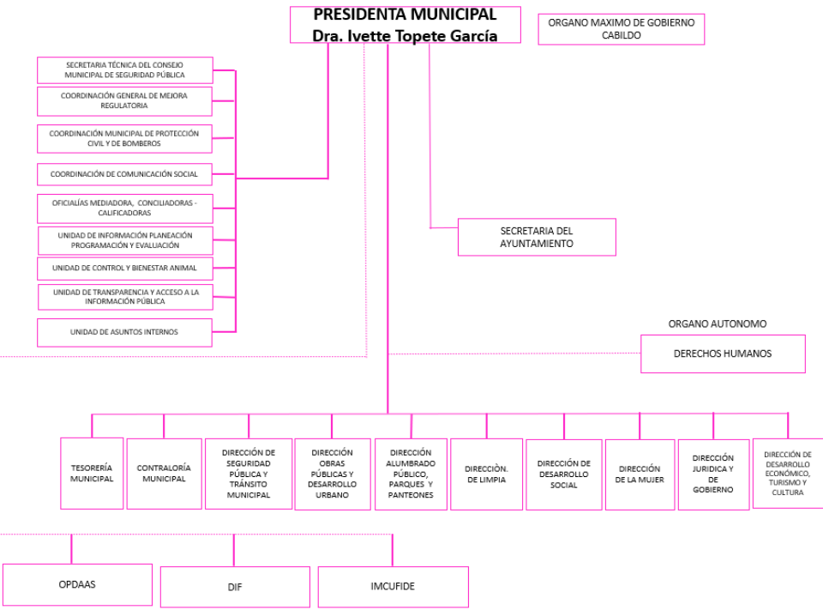

Para el recurso de revisión 14008/INFOEM/IP/RR/2022, a través del documento electrónico denominado “ESTRUCTURA ORGANICA.pdf”:

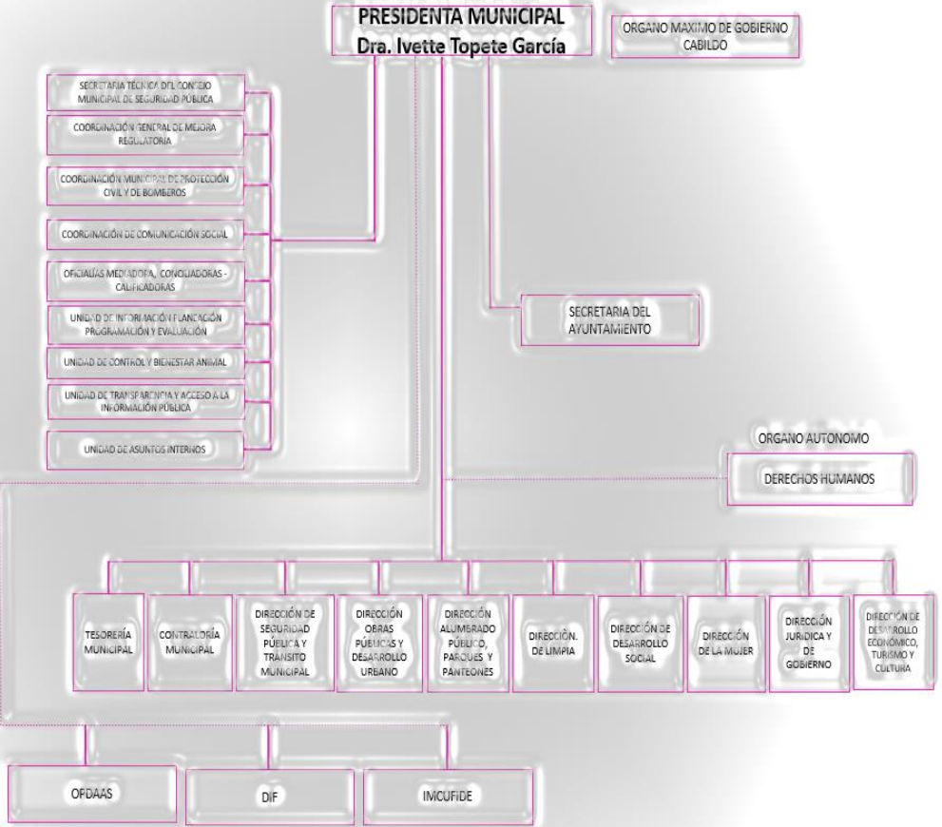

Inconforme con la de respuesta, el particular presentó el medio de impugnación en que se actúa, en el que señalo como acto impugnado y razones o motivos de inconformidad, lo que a continuación se mencionan:

Para el recurso de revisión 14007/INFOEM/IP/RR/2022:

Acto Impugnado:
“Con fundamento en el artículo 92 fracción II de la Ley de Transparencia y acceso a la información pública del Estado de México y Municipios, toda vez que en la última actualización de la Fracción IIB, publicada en el sitio https://www.ipomex.org.mx/ que corresponde al sujeto obligado AMECAMECA, en la fecha de la ultima actualización que corresponde a 2022-05-31 13:52:29, el Hipervínculo al organigrama completo (Enlace externo): https://amecameca.gob.mx/wp-content/uploads/2022/02/bando-municipal-amecameca-2022.pdf, no funciona, motivo por el cual, ejerciendo mi derecho al acceso de información, consagrado en nuestra Carta Magna, solicito el organigrama completo, que contenga la estructura orgánica COMPLETA, con cada servidor público, prestador de servicios profesionales o miembro que labora en el Municipio de Amecameca."” (Sic)

Razones o Motivos de la Inconformidad:
“De la cantidad de información solicitada, solo se entrega organigrama general” (sic).

Para el recurso de revisión 14008/INFOEM/IP/RR/2022:

Acto Impugnado:
“Con fundamento en el artículo 92 fracción II de la Ley de Transparencia y acceso a la información pública del Estado de México y Municipios, toda vez que en la última actualización de la Fracción IIB, publicada en el sitio https://www.ipomex.org.mx/ que corresponde al sujeto obligado AMECAMECA, en la fecha de la ultima actualización que corresponde a 2022-05-31 13:52:29, el Hipervínculo al organigrama completo (Enlace externo): https://amecameca.gob.mx/wp-content/uploads/2022/02/bando-municipal-amecameca-2022.pdf, no funciona, motivo por el cual, ejerciendo mi derecho al acceso de información, consagrado en nuestra Carta Magna, solicito el organigrama completo, que contenga la estructura orgánica COMPLETA, con cada servidor público, prestador de servicios profesionales o miembro que labora en el Municipio de Amecameca." (Sic)

Razones o Motivos de la Inconformidad:
“Solo se entrega el organigrama general” (sic).

Por otra parte, se precisa que el particular omitió hacer manifestación alguna a modo de pruebas o alegatos, en cambio, en fecha treinta de septiembre del año en curso, EL SUJETO OBLIGADO, remitió de manera homologada, las siguientes documentales como manifestaciones:

- “01016.pdf”
- “01015.pdf”
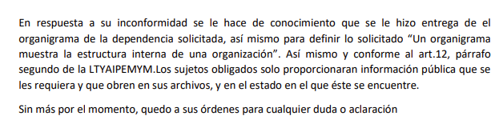

Por lo anteriormente expuesto, no se omite comentar que respecto a las documentales remitidas por el Sujeto Obligado, este Instituto no está facultado para manifestarse sobre la veracidad de la información proporcionada; sirve de sustento a lo anterior, el criterio 31/10 emitido por el entonces Instituto Federal de Acceso a la Información y Protección de Datos, ahora Instituto Nacional de Acceso a la Información y Protección de Datos, el cual refiere:

“El Instituto Federal de Acceso a la Información y Protección de Datos no cuenta con facultades para pronunciarse respecto de la veracidad de los
documentos proporcionados por los sujetos obligados.

El Instituto Federal de Acceso a la Información y Protección de Datos es un órgano de la Administración Pública Federal con autonomía operativa, presupuestaria y de decisión, encargado de promover y difundir el ejercicio del derecho de acceso a la información; resolver sobre la negativa de las solicitudes de acceso a la información; y proteger los datos personales en poder de las dependencias y entidades. Sin embargo, no está facultado para pronunciarse sobre la veracidad de la información proporcionada por las autoridades en respuesta a las solicitudes de información que les presentan los particulares, en virtud de que en los artículos 49 y 50 de la Ley Federal de Transparencia y Acceso a la Información Pública Gubernamental no se prevé una causal que permita al Instituto Federal de Acceso a la Información y Protección de Datos conocer, vía recurso revisión, al respecto.” (Sic)

Ante tales consideraciones, éste Instituto, considera que la solicitud de acceso a la información planteada por el particular, no pudo haber sido colmada al grado de desagregación que lo refiere en su escrito, debido a que las partes solicitadas, no están obligadas a generar documentos ad hoc para dar cumplimiento a las peticiones realizadas por los particulares, lo anterior de conformidad con el artículo 12 de la Ley de Transparencia Local, que a la letra establece lo siguiente:

“Artículo 12. Quienes generen, recopilen, administren, manejen, procesen, archiven o conserven información pública serán responsables de la misma en los términos de las disposiciones jurídicas aplicables.

Los sujetos obligados sólo proporcionarán la información pública que se les requiera y que obre en sus archivos y en el estado en que ésta se encuentre. La obligación de proporcionar información no comprende el procesamiento de la misma, ni el presentarla conforme al interés del solicitante; no estarán obligados a generarla, resumirla, efectuar cálculos o practicar investigaciones.”

Sirva de apoyo el criterio de interpretación para Sujeto Obligados, emitido en el dos mil diecisiete por el INAI:

“No existe obligación de elaborar documentos ad hoc para atender las solicitudes de acceso a la información.

Los artículos 129 de la Ley General de Transparencia y Acceso a la Información Pública y 130, párrafo cuarto, de la Ley Federal de Transparencia y Acceso a la Información Pública, señalan que los sujetos obligados deberán otorgar acceso a los documentos que se encuentren en sus archivos o que estén obligados a documentar, de acuerdo con sus facultades, competencias o funciones, conforme a las características físicas de la información o del lugar donde se encuentre. Por lo anterior, los sujetos obligados deben garantizar el derecho de acceso a la información del particular, proporcionando la información con la que cuentan en el formato en que la misma obre en sus archivos; sin necesidad de elaborar documentos ad hoc para atender las solicitudes de información.”

Finalmente y en razón de lo anteriormente expuesto, éste Instituto estima que las razones o motivos de inconformidad hechos valer por EL RECURRENTE devienen infundadas; motivo por el cual, este Órgano Garante determina CONFIRMAR la respuestas otorgadas por EL SUJETO OBLIGADO en las solicitudes 01016/AMECAMEC/IP/2022 y 01015/AMECAMEC/IP/2022, en términos del artículo 186, fracción II de la Ley de Transparencia y Acceso a la Información Pública del Estado de México y Municipios por las razones expuestas en el presente considerando.

Por lo que, con fundamento en lo prescrito en los artículos 5, párrafos trigésimos, trigésimos primero, trigésimos segundos, fracciones IV y V, de la Constitución Política del Estado Libre y Soberano de México, y los artículos 2, fracción II, 9, 29, 36, fracciones I y II, 176, 178, 179, 181, 185, fracción I, 186 y 188, de la Ley de Transparencia y Acceso a la Información Pública del Estado de México y Municipios, este Pleno:

RESUELVE

PRIMERO. Resultan infundadas las razones o motivos de inconformidad planteadas por EL RECURRENTE en términos del Considerando QUINTO de esta resolución.

SEGUNDO. Se CONFIRMAN las respuestas del SUJETO OBLIGADO otorgadas a las solicitudes de acceso a la información que dieron origen a los Recursos de Revisión 14007/INFOEM/IP/RR/2022 y 14008/INFOEM/IP/RR/2022.

TERCERO. Notifíquese la presente resolución al Titular de la Unidad de Transparencia del SUJETO OBLIGADO, para su conocimiento, a través del Sistema de Acceso a la Información Mexiquense (SAIMEX).

CUARTO. Notifíquese al RECURRENTE la presente resolución vía Sistema de Acceso a la Información Mexiquense (SAIMEX).

QUINTO. Hágase del conocimiento al RECURRENTE que de conformidad con lo establecido en el artículo 196 de la Ley de Transparencia y Acceso a la Información Pública del Estado de México y Municipios, podrá impugnarla vía Juicio de Amparo en los términos de las leyes aplicables.

ASÍ LO RESUELVE, POR UNANIMIDAD DE VOTOS EL PLENO DEL INSTITUTO DE TRANSPARENCIA, ACCESO A LA INFORMACIÓN PÚBLICA Y PROTECCIÓN DE DATOS PERSONALES DEL ESTADO DE MÉXICO Y MUNICIPIOS, CONFORMADO POR LOS COMISIONADOS JOSÉ MARTÍNEZ VILCHIS; MARÍA DEL ROSARIO MEJÍA AYALA; SHARON CRISTINA MORALES MARTÍNEZ; LUIS GUSTAVO PARRA NORIEGA Y GUADALUPE RAMÍREZ PEÑA; EN LA TRIGÉSIMA OCTAVA SESIÓN ORDINARIA CELEBRADA EL DIECINUEVE DE OCTUBRE DE DOS MIL VEINTIDÓS, ANTE EL SECRETARIO TÉCNICO DEL PLENO, ALEXIS TAPIA RAMÍREZ.

SCMM/BLA/DEMF/DLM

